

令和６年９月２日

新島中学校　保健室

９月

みがわり、いよいよ9がスタートしました。みなさん、みはしくごすことができましたか？

このはみとのリズムのでをしやすかったり、れがやすかったりします。もまるので、にならないためにもれをじたらめにたり、たまにはゆっくりごしたりするなどにごせるをしていきましょう。は、「をしない」ということがです！



**のがまります！**

　９１４（）はです。　さっそくがまりますが、９になってもまださにしてはいけません。

そんなさをのりきるために、ここでクイズです！みなさんは、についてどのくらいってますか？

①はがく、がいときにおきやすい。

②ののをにがすことができなくなると、になる。

③にならないためには、をかかないほうがい。

④のがらないでも、さとでになる。

⑤エアコンやで、のやをげるとはふせげる。

⑥をしっかりとると、がたくさんてになりやすい。

⑦になっても、にかかわるほどがくなることはない。

⑧をとるときには、よりもおやコーヒーのほうがい。

⑨にならないためには、のほかに、をとるとい。

⑩になってしまったら、できるだけをにあてるとい。

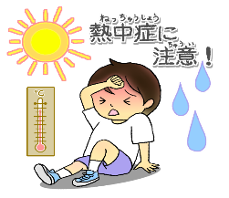

どうしてになるの？

にならないためにはどうしたらいいの？

〇×クイズ



マル？

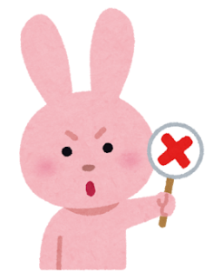

バツ？

えはにあります。さにけずも

にりましょう！



あなたはぐっすり

れているかな？

**９/３は「のの」**

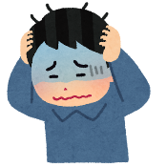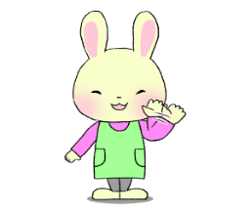

なるほど！ありがとう！からさっそく、きたらカーテンをけることと、スマホをさわるをらすことからチャレンジしてみる！

え！？らなかった・・・。がめていないから、やるももでないのか！

どうしたらいいかな！？

は６もた！でも、ベッドでスマホをていたせいかすぐにれなくてさ・・・。

テストがあるのに、のやるはでないし、もなんだかうまくいかないし・・・。

さっき、のにいねむりをしてにられちゃった・・・。

えー！？６しかてないの？それはまずいよ！

**ではをとっているとっていても、はぐっすりめていない**んだよ。

それはよくないね！もしてたけど、のはどのくらいたの？

まずは、リズムをえることが！この４つをしよう！

**①、のをあびる。**

**②ごをべる。**

**③をかしたり、したり、はしっかりとする。**

**④、くしてる。（る１のデジタルのはNG✖）**

ちなみに、は、**８～１０の**をとることがいとされているよ！

リズムをえて、もぐっすりれて、とのやるもUP↗するね！

スクールカウンセラーのおらせ

　いみをえ、がまりました。まだまだいがくうえに、リズムもわり、「なんとなくがないな・・・」なんてはありませんか？はエンジンがかからなくてもです。ごをべて、しっかりんで、めにる。そうやってごしているうちに、までのがってきますよ。

には、にスクールカウンセラーのがいます。「なんだかちがモヤモヤする」「かとしたいな」「しかなところでちきたいな」などのでかまいません。

ににてください。

**9の　9/３、９/１０、9/１７**

いつでもお待ちしています！